Prénom : …………………………………… | Date : …………………………………………………………............…

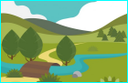 | GÉOGRAPHIE  Les paysages de la Terre (04)

- Comment décrire les différents milieux naturels ?

Le relief : | ………………………………………………………………………………………………………………………………..………  ………………………………………………………………………………………………………………………………..………  ………………………………………………………………………………………………………………………………..………  ………………………………………………………………………………………………………………………………..………
Le climat : | ………………………………………………………………………………………………………………………………..………  ………………………………………………………………………………………………………………………………..………  ………………………………………………………………………………………………………………………………..………  ………………………………………………………………………………………………………………………………..………
La  végétation : | ………………………………………………………………………………………………………………………………..………  ………………………………………………………………………………………………………………………………..………  ………………………………………………………………………………………………………………………………..………  ………………………………………………………………………………………………………………………………..………
L’implantation humaine : | ………………………………………………………………………………………………………………………………..………  ………………………………………………………………………………………………………………………………..………  ………………………………………………………………………………………………………………………………..………  ………………………………………………………………………………………………………………………………..………

- Exemple : la banquise polaire

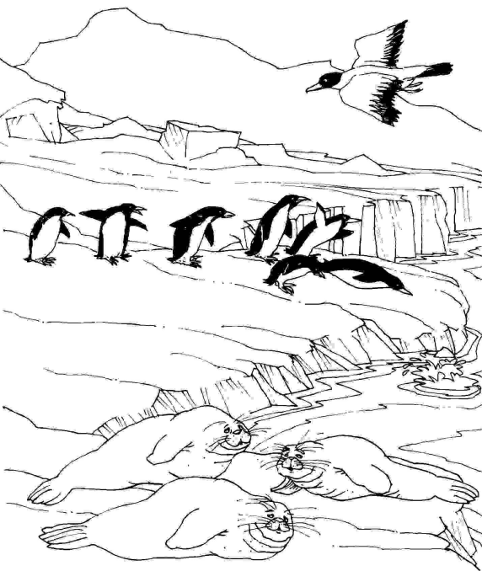 | Le relief : ……………………………………….…………………….……………  ………………………………………………………………………………….…………  ………………………………………………………………………………….…………  Le climat : ………………………………..……..………………….……………  ………………………………………………………………………………….…………  ………………………………………………………………………………….…………  La végétation : ……………………..………………………………………  ………………………………………………………………………………….…………  ………………………………………………………………………………….…………  L’implantation humaine: ……………………………………………  ………………………………………………………………………………….…………  ……………………………………………………………………………….……………

